Издаване на лицензии за внос на ориз

Лицензия за внос Всеки внос на територията на Европейския съюз на ориз от видовете, включени в Приложение 1 на настоящите указания, подлежи на представяне на лицензия за внос.

Лицензия за внос не се изисква при вноса на количество, което не превишава 1 000 кг.

Изключението за количествата продукти, за които не се изисква лицензия за внос не се отнася за вноса по тарифни квоти и преференциални режими, с намалени ставки на митата.

Приложение 1

Код по КН | Описание
1006 20 | Олющен (кафяв) ориз, включително продукти, внесени в рамките на тарифните квоти
1006 30 | Ориз, полубланширан или бланширан ориз (избелен), дори полиран или гланциран, включително продукти, внесени в рамките на тарифни квоти.
1006 40 00 | Ориз натрошен, включително продукти, внесени в рамките на тарифни квоти.

Изисквания към заявителите

Вносителите на земеделски продукти, за които се издава лицензия за внос, се вписват служебно в регистъра на вносителите в МЗм, преди или при първото подаване на заявление за издаване на лицензия за внос в дирекция „Държавни помощи и регулации”. За целта, следва да представите следните документи:

- Заявление за регистрация на юридическо лице/едноличен търговец по образец, публикувано на интернет страницата на МЗм;

- Регистрираните в друга държава членка на ЕС вносители представят документ за актуална регистрация по националното законодателство, издаден от компетентния орган на съответната държава;

- Нотариално заверено пълномощно, когато заявлението се подава чрез търговски пълномощник или друг търговски представител или упълномощено лице;

4. Документ за издаден EORI номер (от Агенция „Митници“);

Забележка:
При всяка промяна в правния статут или банковата сметка, вносителят трябва в 7-дневен срок от настъпването й да уведоми МЗм, като представи Заявление за актуализиране на данни по регистрационен номер на юридическо лице/едноличен търговец по образец.

І. Внос на ориз по общи условия

Съгласно Делегиран регламент (ЕС) 2016/1237, при внос на ориз по кодовете от Комбинираната номенклатура, посочени в Приложение № 1, на количество, превишаващо 1 000 кг, е необходимо да представите пред митническите органи лицензия за внос.

Кандидатстване за лицензия за внос

Заявление за издаване на лицензия за внос можете да подадете до Министерството на земеделието, гр. София, бул. „Христо Ботев” № 55, по някои от следните начини:

- Лично или чрез упълномощено лице, в приемната на Министерство на земеделието (гише № 11), дирекция “Държавни помощи и регулации”, на адрес гр. София, бул. „Христо Ботев” № 55;
- По електронна поща публикувана на интернет страницата на МЗм.

Образецът на заявление за лицензия за внос можете да изтеглите от интернет страницата на МЗм, да го попълните, подпечатате и изпратите по електронна поща. В този случай, допълнително при получаване на лицензията за внос, трябва да представите в МЗм на хартия оригиналното заявление за лицензия и всички придружаващи го документи.

Изисквания към заявлението за лицензия за внос

Преди да подадете заявление за издаване на лицензия за внос на ориз, е необходимо да учредите гаранция за изпълнение на лицензията, определена по реда на съответния регламент. При подаване на заявлението за издаване на лицензия за внос, Вие представяте в МЗм, дирекция „Държавни помощи и регулации”, оригинален документ за учредената гаранция.

Вие трябва да попълните заявлението за лицензия изцяло, като се съобразявате със следните особености:
а) в клетка № 1 - попълва се името и адреса на органа, издаващ лицензията;
б) в клетка № 4 - попълва се името, адреса, държавата-членка и EORI номер на вносителя;
в) в клетки № 7 и № 8 - вписват се страната на износ и страната на произход. Ако е указано изрично, се попълва с „Х” - „да” или „не”;
г) в клетка № 11 - размера на гаранцията в лева, съответстваща на количеството, за което е подадено заявлението, като обезпечението се закръгля до първата по-ниска цяла сума в национална валута;
д) в клетка № 14 – търговско наименование на продукта;
е) в клетка № 15 - описанието на продукта, съгласно Комбинираната номенклатура (КН);
ж) в клетка № 16 - кода по КН. Ако няма достатъчно място за вписване на повече от един КН код в клетка № 16, всички кодове могат да бъдат вписани в клетка № 15, предшествани от звездичка (*), кореспондираща със звездичка в клетка № 15.
з) в клетки № 17 и № 18 - количеството на продукта с цифри и с думи. Ако заявлението е за внос по тарифна квота, заявените количества трябва да са съобразени с определените в съответния регламент. Количествата продукт се записват в килограми - кг
и) в клетка № 20 - специфични особености, ако заявлението е за участие в разпределението на тарифна квота или внос на ориз сорт „Басмати”, внасян по реда на Регламент на Комисията (ЕО) № 972/2006;

Дата на подаване на заявлението

Заявления за издаване на лицензия за внос се подават всеки работен ден, с изключение на случаите, когато се кандидатства за лицензия за внос в рамките на тарифните квоти. Датата на депозиране на заявлението се приема за дата на подаването, ако то е постъпило в МЗм до 14:00 часа (българско време) на съответния ден. Ако заявлението е постъпило след 14:00 часа, за дата на депозиране се счита следващия работен ден.

Ако изпращате Вашето заявление по електронна поща, времето на получаване на електронната поща ще се приеме за време на подаване на заявлението.

Анулиране на заявление за издаване на лицензия за внос

Заявление за издаване на лицензия за внос на земеделски продукти може да бъде анулирано само след представяне на писмена молба, писмено съобщение, изпратено по телекомуникационен път, или електронно съобщение от вносителя, получени в МЗм до 14:00 часа в деня на подаване на заявлението.

Период на валидност на лицензията

Съгласно Регламент за изпълнение (ЕС) 2016/1239, срокът на валидност на лицензията за внос на ориз е:
КН код | Описание | Срок на валидност
1006 20 | Олющен (cargo или кафяв) ориз | До края на втория месец, следващ месеца на действителното издаване на лицензията
1006 30 | Полубланширан или бланширан ориз, дори полиран или гланциран
1006 40 00 | Натрошен ориз

Гаранция за изпълнение на лицензията за внос

Когато кандидатствате за лицензия за внос, Вие трябва да учредите гаранция, като обезпечението се закръгля до първата по-ниска цяла сума в национална валута от:

- при внос извън тарифни квоти
- 30 евро на тон при внос на ориз с кодове по КН 1006 20 и 1006 30;
- 1 евро за тон при внос на натрошен ориз с код по КН 1006 40 00;
- 70 евро/тон за ориз сорт „Басмати”, с кодове по КН 1006 20 17 или 1006 20 98, с произход от Индия и Пакистан, по преференциални условия, с нулева ставка на митото по реда на Регламент на Комисията (ЕО) № 972/2006;

Забележка: Когато размерът на гаранцията, съответстваща на заявеното количество продукт е 100 евро или по-малка, тя не се дължи.

Възстановяване на депозираната гаранция

По Ваша молба, МЗм ще освободи депозираната от Вас гаранция, в съответствие с осъществения внос - изцяло или частично, при условие, че предоставите доказателство за внос на поне 5% от количеството по лицензията.

Като доказателство за осъществен внос, трябва да представите в МЗм, дирекция „Държавни помощи и регулации” оригинала на лицензията - копие №1 на титуляра, заедно с всички копия № 1 на издадените извлечения, заместваща лицензия и заместващи извлечения, ако има такива, заверени на гърба от митническите органи. Представят се и митническите декларации за внос (оригинали и заверени копия).

- Ако внесеното количество е равно или по-голямо от 95% от количеството по лицензията, се счита, че тя е изпълнена изцяло. В такъв случай, ще Ви бъде възстановена цялата гаранция;
- В случай, че вносът е осъществен частично (но не по-малко от 5% от количеството по лицензията), ще Ви бъде възстановена съответстващата гаранция като неизпълнението представлява разликата между 95% от количеството по лицензията и действително внесеното количество. Когато общата стойност на гаранцията, която трябва да се задържи, възлиза на 100 евро или по-малко за дадената лицензия, МЗм ще освободи цялата гаранция;
- За да Ви бъде възстановена гаранцията в горните случаи, доказателствата за осъществен внос следва да бъдат представени в МЗм в срок от 60 календарни дни от изтичането на срока на валидност на лицензията, освен ако това е невъзможно поради непреодолима сила.

Издаване на извлечение, заместваща лицензия, дубликат от лицензия и допълнителни листа
Редът за издаване на извлечение, заместваща лицензия, дубликат от лицензия и допълнителни листа е описан в общите правила за издаване на лицензии за внос, изготвени в съответствие с разпоредбите на Регламент за изпълнение (ЕС) № 2016/1239 и Делегиран Регламент (ЕС) 2016/1237 на Комисията

ІІ. Внос на ориз с намалено мито

Ако внасяте на територията на ЕС ориз от трети страни, на митническия пункт на внос в България, Вие ще платите вносни мита, съгласно Митническата тарифа на Съюза.

Ред за издаване на лицензии при внос на Басмати ориз,
съгласно изискванията на Регламент на Комисията (ЕО) № 972/2006

Вносът в Общността на ориз от вариететните сортове „Басмати”, с код по КН 1006 20 17 и 1006 20 98, с произход Индия и Пакистан, е с нулева ставка на митото.

Вие можете да внасяте на територията на Общността ориз „Басмати”, с нулева ставка на митото, от следните сортове:

- Basmati 217;
- Basmati 370;
- Basmati 386;
- Kernel (Basmati);
- Pusa Basmati;
- Ranbir Basmati;
- Super Basmati;
- Taraori Basmati (HBC-19);
- Type-3 (Dehradun).

Изисквания към заявителите

При подаване на заявления за внос на ориз от сортовете „Басмати” с код по КН 1006 20 17 и 1006 20 98, с произход Индия и Пакистан, кандидатите трябва:

- Да представи в МЗм доказателства, че се е занимавал с търговия с ориз в продължение на най-малко 12 месеца преди кандидатстването за лицензия и сте регистриран в държавата-членка, в която подавате заявлението.
- Заявлението за издаване на лицензия за внос на ориз сорт „Басмати” се придружава от сертификат за автентичност на качество за специален, вариететен сорт.

Кандидатстване за лицензия за внос

- Заявленията за лицензии за внос се подават в МЗм всеки работен ден до 14:00 часа (българско време).
- При подаване на заявленията за внос Вие трябва да сте учредили гаранция в полза на МЗм, в размер в зависимост от количеството и произхода на стоката.
  - Заявителят подава заявление за издаване на лицензия еднократно за съответния транш и позиция с осем цифрово кодово обозначение в Комбинираната номенклатура на Общността.
- В заявлението за лицензия се вписва:
- В клетка № 8 - посочва се страната на произход и при бележка „да“ се поставя „Х”.
- В клетка № 20 - при внос на ориз „Басмати”се записва следния текст:
„Ориз Basmati с код по КН 1006 20 17 или 1006 20 98, внесен с нулева ставка на митото в съответствие с Регламент (ЕО) № 972/2006, придружен с копие от сертификат за автентичност № … издаден от [име на компетентния орган].”

Сертификатът се издава само от оторизираните органи в Индия и Пакистан, посочени в Приложение ІІ към Регламент (ЕО) № 972/2006.

Срокът на валидност на сертификата за автентичност е 90 дни от датата на издаване.

Гаранция

При подаване на заявлението за лицензия за внос, вносителят представя в МЗм документ (платежно нареждане при депозит по набирателната сметка на МЗм или банкова гаранция) за учредена гаранция в размер на 70 евро на тон, като обезпечението се закръгля до първата по-ниска цяла сума в национална валута.

Период на валидност на лицензиите за внос на ориз Басмати

Лицензията за внос на ориз от сортовете „Басмати” от Индия и Пакистан е валидна до крайния срок на валидност на сертификата за произход, издаден от компетентния орган (Образец на сертификата за автентичност е посочен в Приложение ІІІ към Регламент (ЕО) № 972/2006).
Правата, произтичащи от лицензиите за внос на ориз „Басмати”, издадени по реда на Регламент (ЕО) № 972/2006, не могат да бъдат прехвърляни.

ІІІ. Лицензии за внос в рамките на тарифни квоти и преференциални условия

Споразуменията на ЕС с някои държави за откриване на тарифни квоти за внос, Ви дават възможност да внасяте някои продукти с нулеви или намалени ставки на митата. Тези възможности са описани в настоящия раздел.

Съгласно Делегиран регламент (ЕС) 2020/760 на Комисията от 17 декември 2019 година за допълнение на Регламент (ЕС) № 1308/2013 на Европейския парламент и на Съвета по отношение на правилата за управление на обвързаните с лицензии тарифни квоти за внос и за износ и за допълнение на Регламент (ЕС) № 1306/2013 на Европейския парламент и на Съвета по отношение на внасянето на обезпечения при управлението на тарифните квоти и Регламент за изпълнение (ЕС) 2020/761 на Комисията от 17 декември 2019 година за определяне на правила за прилагането на регламенти (ЕС) № 1306/2013, (ЕС) № 1308/2013 и (ЕС) № 510/2014 на Европейския парламент и на Съвета по отношение на системата за управление на тарифните квоти с лицензии (L185/24 от 12.06.2020 г.), от 1 януари 2021 г. се прилагат нови правила за администриране на тарифни квоти за внос на земеделски продукти.

При внос на ориз в ЕС в рамките на тарифни квоти, които се управляват по „метода на едновременното разглеждане“, е необходимо представянето пред митническите органи на Лицензия за внос AGRIM. Лицензията се издава от Министерство на земеделието (МЗм), дирекция „Държавни помощи и регулации”, при спазване на посочените по-долу условия и срокове.

Митническите агенти или митническите представители на заявителя нямат право да подават заявления за лицензии в рамките на тарифните квоти, които попадат в обхвата на Регламент за изпълнение (ЕС) 2020/761 на Комисията. Те не са титуляри на лицензиите, издадени по силата на този регламент.

За да участват в разпределението на тарифни квоти за внос, вносителите трябва да бъдат регистрирани по Закона за данък върху добавената стойност.

Тарифните квоти за внос на ориз, които се администрират от МЗм са:
Кандидатстване за лицензия за внос на ориз в рамките на тарифни квоти
1. Подаване на заявления
- Заявления за лицензия за внос се подават в Министерство на земеделието, гр. София, бул. „Христо Ботев” № 55, по някои от следните начини:
- Лично или чрез упълномощено лице, в приемната на Министерство на земеделието (гише № 11), дирекция “Държавни помощи и регулации”, на адрес гр. София, бул. „Христо Ботев” № 55;
- По електронна поща публикувана на интернет страницата на МЗм. Всеки вносител може да изтегли образеца на заявление за лицензия за внос от интернет страницата на МЗм, да го попълни, подпечата и изпрати по електронната поща. В този случай, допълнително при получаване на лицензията за внос, представляващият оператора трябва да представи в МЗм на хартия оригиналното заявление за лицензия и всички придружаващи го документи.

- Заявления за издаване на лицензии за внос се подават през първите седем календарни дни от месеца, предхождащ началото на периода на тарифната квота и през първите седем календарни дни на всеки месец по време на периода на тарифната квота, с изключение на декември, когато не се подават заявления. Датата на депозиране на заявлението се приема за дата на подаването, ако то е постъпило в МЗм до 14:00 часа (българско време) на съответния ден. Ако заявлението е постъпило след 14:00 часа, за дата на депозиране се счита следващия работен ден.
- Заявления за лицензии за внос, които са валидни от 1 януари, могат да се подават между 23 и 30 ноември на предходната година.
- През месец ноември операторите могат да подават две заявления за тарифна квота: едно заявление за лицензии с валидност от декември и едно заявление за лицензии с валидност от януари.
- Операторите - вносители могат да подават само едно допустимо заявление на месец и на тарифна квота. Заявленията за лицензии, които са непълни или не съответстват на критериите, определени в Регламент за изпълнение (ЕС) 2020/761 на Комисията, в Делегиран регламент (ЕС) 2016/1237 и в Регламент за изпълнение (ЕС) 2016/1239, се обявяват за недопустими. Когато МЗм обявява заявлението за лицензия за недопустимо, уведомява оператора писмено за решението си за недопустимостта на заявлението, като посочва и основанията за решението.
- Ако заявителят подаде повече заявления за тарифна квота от максималния брой, нито едно от подадените заявления, няма да бъде допустимо, а внесеното обезпечение ще бъде задържано.
- Преди да подаде заявление за издаване на лицензия за внос на ориз, вносителят трябва да учреди гаранция за изпълнение на лицензията, като обезпечението се закръгля до първата по-ниска цяла сума в национална валута. При подаване на заявлението за издаване на лицензия за внос се представя оригинален документ за учредената гаранция.
- Попълване на заявлението за лицензия за внос

При попълване на заявлението за лицензия вносителите следва да се съобразят със следните особености:

а) в клетка № 1 - попълва се името и адреса на органа, издаващ лицензията;
б) в клетка № 4 - попълва се името, адреса, държавата-членка и EORI номер на вносителя;
в) в клетки № 7 и № 8 - вписват се страната на износ и страната на произход. С „Х” се отбелязва „да” за задължителен произход (ако е предвиден такъв) и „не” – за износ;
г) в клетка № 11 - размера на гаранцията в лева, съответстваща на количеството в заявлението за издадена лицензия, като обезпечението се закръгля до първата по-ниска цяла сума в национална валута;
д) в клетка № 14 – търговско наименование на продукта;
е) в клетка № 15 - описанието на продукта, съгласно Комбинираната номенклатура (КН);
ж) в клетка № 16 - кода по КН. Ако няма достатъчно място за вписване на повече от един КН код в клетка № 16, всички кодове могат да бъдат вписани в клетка № 15, предшествани от звездичка (*), кореспондираща със звездичка в клетка № 16.
з) в клетки № 17 и № 18 - количеството на продукта в килограми с цифри и с думи.
и) в клетка № 20 - специфични особености: попълва се поредния номер на тарифната квота, адвалорното мито и специфичното мито („мито в рамките на квотата“), приложимо за продукта.
Заявленията за лицензии за внос за тарифни квоти 09.4729, 09.4730 и 09.4731 трябва да се отнасят до един пореден номер и един код по КН.
3. Анулиране на заявление за издаване на лицензия за внос
Заявление за издаване на лицензия за внос на земеделски продукти може да бъде анулирано само след представяне на писмена молба, писмено съобщение, изпратено като електронно съобщение от вносителя, получени в МЗм до 14.00 часа в деня на подаване на заявлението.

- Максимални количества, за които може да бъдат подавани заявления
- Заявеното количество не трябва да надвишава общото количество за периода или подпериода на съответната тарифна квота.
- За налично количество се приема общото неразпределено количество за оставащия период или подпериод на тарифната квота.
- Наличното количество включва количеството, неизползвано в предишния подпериод на тарифната квота.
Всички неизползвани количества по тарифни квоти с поредни номера 09.4112, 09.4116, 09.4117, 09.4118, 09.4119, 09.4127, 09.4128, 09.4130 09.4148, 09.4166 и 09.4168, 09.4729, 09.4730 и 09.4731 за даден подпериод се прехвърлят към следващите подпериоди, съгласно разпределението им, посочено в таблиците. Не се прехвърлят количества към следващия период на квотата.
Количествата по тарифните квоти с поредни номера 09.4127 09.4128 и 09.4130, които не са били използвани или разпределени по време на предходните подпериоди, се прехвърлят към тарифна квота с пореден номер 09.4138, считано от 1 октомври всяка година. Това положение се прилага и за количествата по тарифната квота с номер 09.4129, които не са били разпределени преди 1 септември или не са били използвани преди 1 октомври.
- Недопустимост на заявления за лицензии за внос

- Заявленията за лицензии, които са непълни или не съответстват на критериите, определени в Регламент за изпълнение (ЕС) 2020/761 на Комисията, в Делегиран регламент (ЕС) 2020/760, в Делегиран регламент (ЕС) 2016/1237 и в Регламент за изпълнение (ЕС) 2016/1239, се обявяват за недопустими.
- Когато издаващият лицензията орган обявява заявлението за лицензия за недопустимо, той уведомява оператора писмено за решението си относно недопустимостта на заявлението, като посочва и основанията за решението. С това уведомление на оператора се предоставя информация относно правото на обжалване на решението за недопустимост, приложимата процедура и сроковете за обжалване.
- Заявления за лицензия не могат да бъдат обявявани за недопустими въз основа на незначителни технически грешки, които не променят основните елементи на заявлението.

- Доказателство за извършване на търговия

За по-голямата част от квотите в сектор „Ориз“, за участие в разпределението на тарифната квота, при подаване на първото заявление за даден период, е необходимо да представите в МЗм документи (митнически декларации), удостоверяващи, че сте изнесли от Съюза или допуснали за свободно обращение в Съюза минимално количество в размер на 25 тона от продуктите от сектор „Ориз“ за всеки от посочените по-долу два 12 месечни периоди, както следва:
Доказателствата за извършване на търговия (митнически декларации) с продуктите от сектора на ориза, следва да обхващат периода за два последователни 12-месечни периоди, завършващи 2 месеца преди да може да бъде подадено първото заявление за периода на тарифната квота, т.е. преди 23 ноември на предходната година (доказателствата са за двата предходни 12 месечни периода - от 23 септември до 22 септември). Тези доказателства се представят в МЗм при подаване на заявлението за издаване на лицензия.

- Документи за износ

При кандидатстване за разпределение на тарифни квоти с номера 09.4127, 09.4128, 09.4129 И 09.4149 е необходимо вносителят да представи в МЗм оригинал на сертификата за износ, издаден от компетентните органи на третите държави съгласно образеца на Приложение ХIV.2. на Регламент за изпълнение (ЕС) 2020/761 на Комисията. Количеството, посочено в заявленията за лицензии за внос, не може да превишава количеството, указано в лицензиите за износ.

ОБРАЗЦИ НА СЕРТИФИКАТИ ЗА ИЗНОС

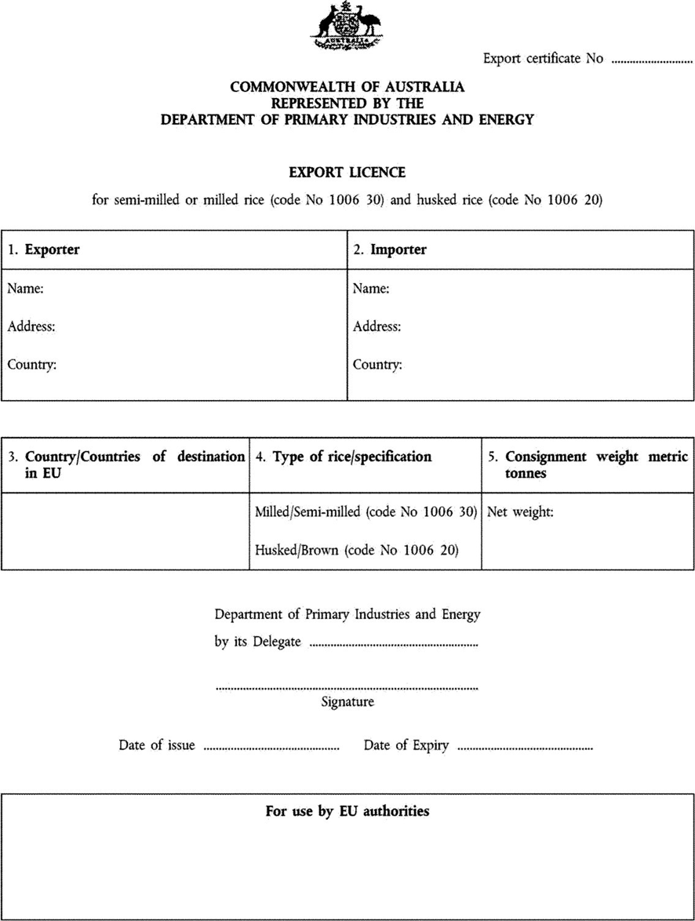

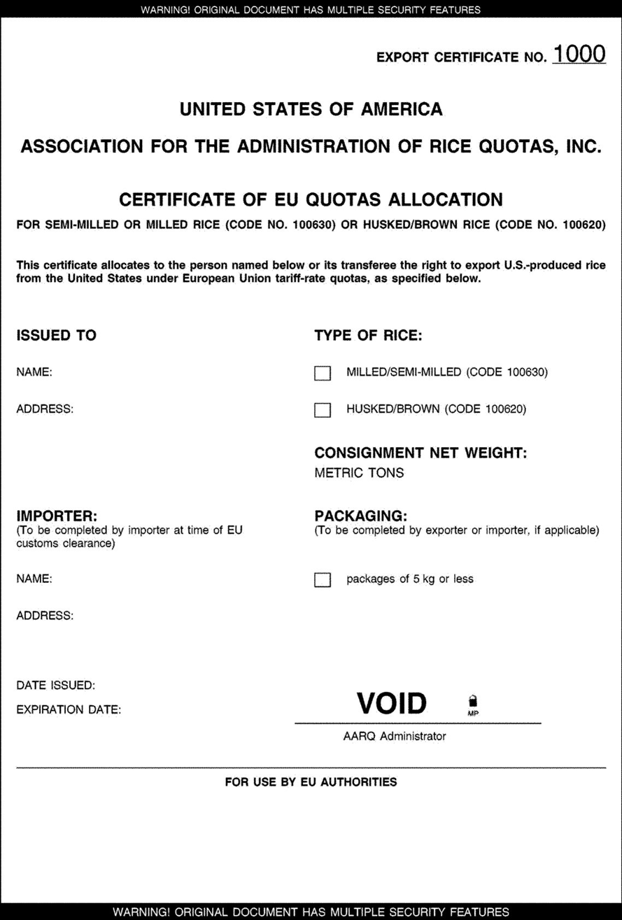

- Гаранция за изпълнение на лицензията за внос

При кандидатстване за участие в разпределението на тарифни квоти и издаването на лицензии за внос, операторите учредяват в полза на МЗм гаранция в размер на левовата равностойност, изчислена по централния курс на БНБ и съответстваща на количеството и определения за 1 тон размер за тарифната квота. Учредената и съответстваща на заявеното количество гаранция се посочва в заявлението. Учредяването на гаранцията може да бъде във вид на паричен депозит по набирателната сметка на МЗм, посочена на интернет страницата на министерството, или във вид на банкова гаранция, съобразно образеца, посочен в общите документи за издаване на лицензии за внос.

Размерът на гаранцията при внос на ориз в рамките на тарифни квоти е:
- 46 евро/тон за ориз с кодове по КН 1006 30, за тарифните квоти със серийни номера 09.4112, 09.4116, 09.4117, 09.4118, 094119, 09.4127, 09.4128, 09.4129, 09.4130, 09.4138 и 09.4166;

- 30 евро/тон за ориз с кодове по КН 1006 20, за тарифни квоти със серийни номера 09.4148, 09.4729, 09.4730 и 09.4731;

- 5 евро/тон за ориз с кодове по КН 1006 40, за тарифни квоти със серийни номера 09.4168, 09.4149, 09.4150, 09.4153 и № 09.4154;

Срок на валидност на банковата гаранция

В случай, че се използва банкова гаранция, тя се издава със срок на валидност 730 календарни дни след изтичане срока на валидност на лицензията за внос.

Забележка:
Когато размерът на гаранцията, съответстваща на заявеното количество продукт е 100 евро или по-малка, тя не се дължи.

- Освобождаване на учредената гаранция

По молба на оператора, МЗм ще освободи депозираната гаранция, в съответствие с осъществения внос - изцяло или частично, при условие, че предоставите доказателство за внос на поне 5% от количеството по лицензията.

Като доказателство за осъществен внос, трябва да представите в МЗм, дирекция „Държавни помощи и регулации” копие № 1 на лицензията, заедно с всички копия № 1 на издадените извлечения, заместваща лицензия и заместващи извлечения, ако има такива, заверени на гърба от митническите органи. Представят се и митническите декларации за внос (оригинали и заверени копия).

- Ако внесеното количество е равно или по-голямо от 95% от количеството по лицензията, се счита, че тя е изпълнена изцяло. В такъв случай, ще Ви бъде възстановена цялата гаранция;
- В случай, че вносът е осъществен частично (но не по-малко от 5% от количеството по лицензията), ще Ви бъде възстановена съответстващата гаранция, като неизпълнението представлява разликата между 95% от количеството по лицензията и действително внесеното количество. Когато общата стойност на гаранцията, която трябва да се задържи, възлиза на 100 евро или по-малко за дадената лицензия, МЗм ще освободи цялата гаранция;
- За да Ви бъде възстановена гаранцията в горните случаи, доказателствата за осъществен внос следва да бъдат представени в МЗм в срок от 60 дни от изтичането на срока на валидност на лицензията, освен ако това е невъзможно поради непреодолима сила.

- Срок на валидност на лицензиите за внос на ориз

- Лицензиите, издадени за тарифните квоти за внос са валидни, както следва:
а) в случай на заявления, подадени преди периода на тарифната квота - от първия календарен ден на подпериода на тарифната квота до последния календарен ден от месеца след края на този подпериод, но не по-късно от края на периода на тарифната квота;
б) в случай на заявления, подадени по време на подпериода на тарифната квота - от първия календарен ден от месеца след подаването на заявлението до последния календарен ден от месеца след края на този подпериод, но не по-късно от края на периода на тарифната квота;
в) в случай на заявления, подадени между 23 и 30 ноември на предходната година - от 1 януари на следващата година до последния календарен ден от месеца след края на този подпериод, но не по-късно от края на периода на тарифната квота.

- Издадените лицензии за последния подпериод на тарифните квоти с номера 09.4127, 09.4128 и 09.4130 са валидни до края на периода на тарифната квота.

- Издаване на извлечение, заместваща лицензия, дубликат от лицензия и допълнителни листа

Редът за издаване на извлечение, заместваща лицензия, дубликат от лицензия и допълнителни листа е описан в общите правила за издаване на лицензии за внос, изготвени в съответствие с разпоредбите на Регламент за изпълнение (ЕС) № 2016/1239 и Делегиран Регламент (ЕС) 2016/1237 на Комисията

- Прехвърляне на права

Задълженията, произтичащи от лицензия за внос на земеделски продукти, не са прехвърлими.
12.1. Правата, произтичащи от лицензия за внос, са прехвърлими от техния титуляр на друг оператор-вносител или обратно прехвърляне на титуляра, през срока на тяхната валидност.
Прехвърлянето на права може да се извърши само в полза на един правоприемник, по отношение на издадена лицензия или извлечение. Това прехвърляне се отнася до количества, които още не са отбелязани в лицензията или извлечението.
Правоприемниците, не могат да прехвърлят предоставените им права, но могат да ги прехвърлят обратно на титуляра. Прехвърлянията обратно на титуляра се отнасят до количества, които още не са приспаднати в лицензията или извлечението. МЗм отбелязва обратното прехвърляне на титуляра.
12.2. При прехвърляне на права по издадени лицензии или извлечения по тарифни квоти, правоприемникът трябва да е установен в Съюза и да е регистриран там за целите на ДДС.
12.3. Прехвърляне на право на внос по издадена лицензия се извършва от МЗм, въз основа на постъпило писмено искане за прехвърляне от титуляра или прехвърляне обратно на титуляра от правоприемника. МЗм вписва в лицензията или извлечението следното:
- името, адреса и EORI номера на правоприемника;
- датата на всяко вписване, заверено с печат на министерството.
12.4. Прехвърлянето на правото за внос от титуляра към правоприемника или обратното прехвърляне на титуляра влиза в сила от датата на вписването.
12.5. Когато прехвърлянето на лицензия се отнася за тарифни квоти, обвързани с изискването за доказателство за извършване на търговия, правоприемникът представя доказателство за извършване на търговия посочени в т. 6 на настоящите указания.
12.6. Правоприемникът представя на МЗм доказателство, че изпълнява изискванията за допустимост посочени в т. 12.2. и 12.5.
Представянето на доказателство може да бъде опростено, ако правоприемникът е титуляр на друга валидна лицензия за внос, издадена за съответния пореден номер на тарифната квота и съответния период на тарифната квота. В такъв случай правоприемникът може да поиска от своя издаващ лицензиите орган да изпрати копие или препратка към електронния еквивалент на лицензията на МЗм. Такова копие съставлява достатъчно доказателство за изпълнението на условията и изискванията за допустимост, посочени в т. 12.2. и 12.5, независимо дали е на хартиен носител или в електронна форма.
12.7. След прехвърлянето на лицензията допуснатото за свободно обращение в Съюза количество по силата на лицензията се приписва на правоприемника за целите на определяне на доказателството за извършване на търговия и на референтното количество.

- Сертификат за автентичност, издаден от Виетнам за внос в рамките на тарифна квота с пореден номер 09.4731
Сертификатът за автентичност, който се издава от Министерството на земеделието и развитието на селските райони на Виетнам и в който се посочва, че оризът спада към един от специфичните сортове ароматен ориз, определени за тарифната квота с пореден номер 09.4731, се изготвя въз основа на формуляр съгласно образеца, съдържащ се в част Г. (С произход от Виетнам) на приложение XIV.2 — ОРИЗ от Регламент за изпълнение (ЕС) 2020/761 на Комисията (образецът показан по-долу в Приложение ІІ). Формулярите на сертификата за автентичност се отпечатват и попълват на английски език.
Всеки сертификат за автентичност трябва да носи индивидуален сериен номер, определен от издаващите органи, който се поставя в горната дясна клетка. Копията трябва да носят същия номер като оригинала.
Сертификатът за автентичност е валиден в продължение на 120 дни, считано от датата на издаване. Той е валиден само ако клетките са надлежно попълнени и ако е подписан. Сертификатите за автентичност се считат за надлежно подписани, когато съдържат дата и място на издаване, подпечатани са от издаващия ги орган и носят подписа на упълномощеното да ги подписва лице или лица.
Сертификатът за автентичност се представя на митническите органи, за да се провери наличието на необходимите условия за ползване на тарифната квота с пореден номер 09.4731. Компетентният орган - Министерството на земеделието и развитието на селските райони на Виетнам представя на Комисията цялата информация, която може да послужи при проверка на информацията, съдържаща се в сертификатите за автентичност, и по-специално образци на използваните от него печати.

Приложение ІI
Сортове ароматен ориз с произход от Виетнам, обхванати от тарифната квота за внос с номер 09.4731:
Jasmine 85
ST 5
ST 20
Nang Hoa 9 (NàngHoa 9)
VD 20
RVT
OM 4900
OM 5451
Tai nguyen Cho Dao (Tàinguyên Cho Dào)
Образец на сертификата за автентичност

- Коефициенти за превръщане на ориз
- Коефициентът за превръщане на олющен ориз в неолющен ориз и обратно е, както следва:

Олющен ориз | Неолющен ориз
1 | 1,25
- Коефициентът за превръщане на олющен ориз в бланширан ориз и обратно е, както следва:

 | Олющен ориз | Бланширан ориз
Ориз с кръгли зърна | 1 | 0,775
Среднозърнест или дългозърнест ориз | 1 | 0,69
- Коефициентът за превръщане на бланширан ориз в полубланширан ориз и обратно е, както следва:

 | Бланширан ориз | Полубланширан ориз
Ориз с кръгли зърна | 1 | 1,065
Среднозърнест или дългозърнест ориз | 1 | 1,072

Ако при кандидатстването Ви за лицензия за внос бъде установено, че сте декларирали неверни данни, или сте представили документ с невярно съдържание, Вие подлежите на санкции, предвидени в българското и европейското законодателство.

Уважаеми вносители, поради честите промени в европейското законодателство, Министерство на земеделието (МЗм) си запазва правото да извършва промени и своевременно да актуализира публикуваните указания.

VI. Специфични особености за издаване на лицензии по тарифни квоти за захар и захарни продукти

В таблиците по-долу са посочени специфичните изисквания за отделните тарифни квоти:
  - сроковете на периодите и подпериодите;
  - количествата, които се разпределят за всяка тарифна квота и за подпериодите;
  - описание на вида ориз, за които се прилага тарифната квота и код по КН;
  - изискванията за представяне на документи за търговия и специални документи, издадени от третата страна;
  - приложимата ставка на митото за тарифната квота;
  - размерът на гаранцията;
  - период на подаване на заявленията;
  - срок на валидност на лицензията;
  - специфични вписвания в заявлението;
  - допустимост за прехвърляне на права.

